参加颁奖大会自驾车示意图
参加“戛迪杯”陈设艺术设计邀请赛颁奖大会自驾车示意图
1、从东莞厚街高速口到颁奖会现场（兴业家居）指引图：
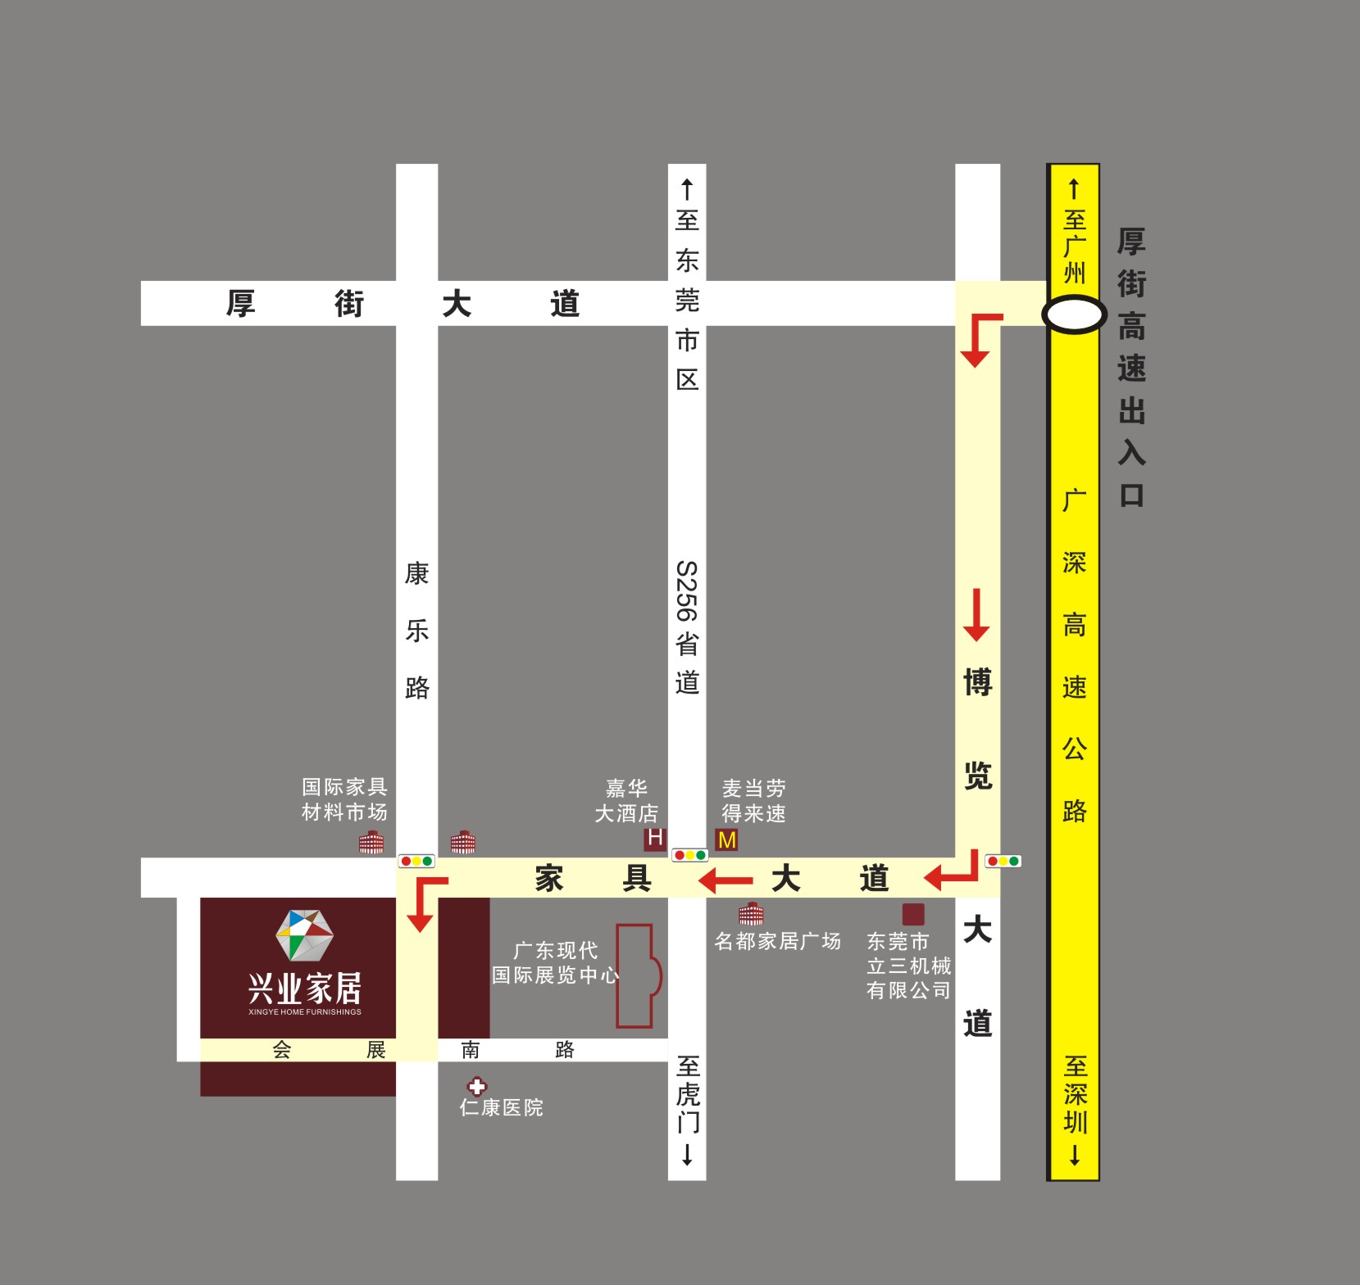
2、兴业家居停车位示意图：
